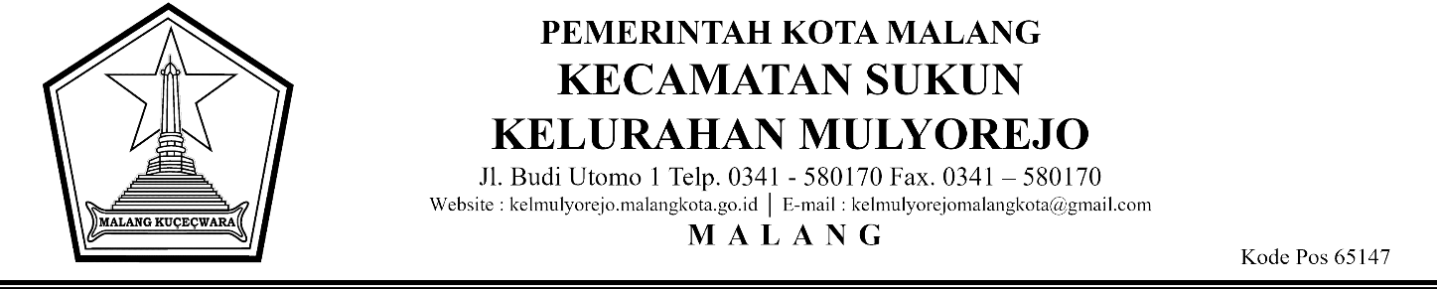

KOMPILASI DATA
KELURAHAN MULYOREJO

NAMA DATA SEKTORAL | : | DATA KETUA RW DI KELURAHAN MULYOREJO
TAHUN PENDATAAN | : | 2025 (GENAP)

NO | NAMA | KETERANGAN
1. | HARYO BUDI SUBEKTI | KETUA RW 01
2. | A S H A R I | KETUA RW 02
3. | MOCHAMAD YUSUP | KETUA RW 03
4. | SAMAR | KETUA RW 04
5. | RASIM | KETUA RW 05
6. | SISWADI WIDJATIN | KETUA RW 06
7. | IGN. HARDIMAN | KETUA RW 07

